酒屋在庫システム

作成者：大田和樹・徳富秀輔

**1. 要求定義書**

**1.はじめに**

2019/6/13に出題された課題，「酒屋在庫管理システム(簡易バージョン)」の要求を分析し，定義するものである．

**2.酒屋在庫管理システム**

要求される業務システムの概要は以下図の通りである．

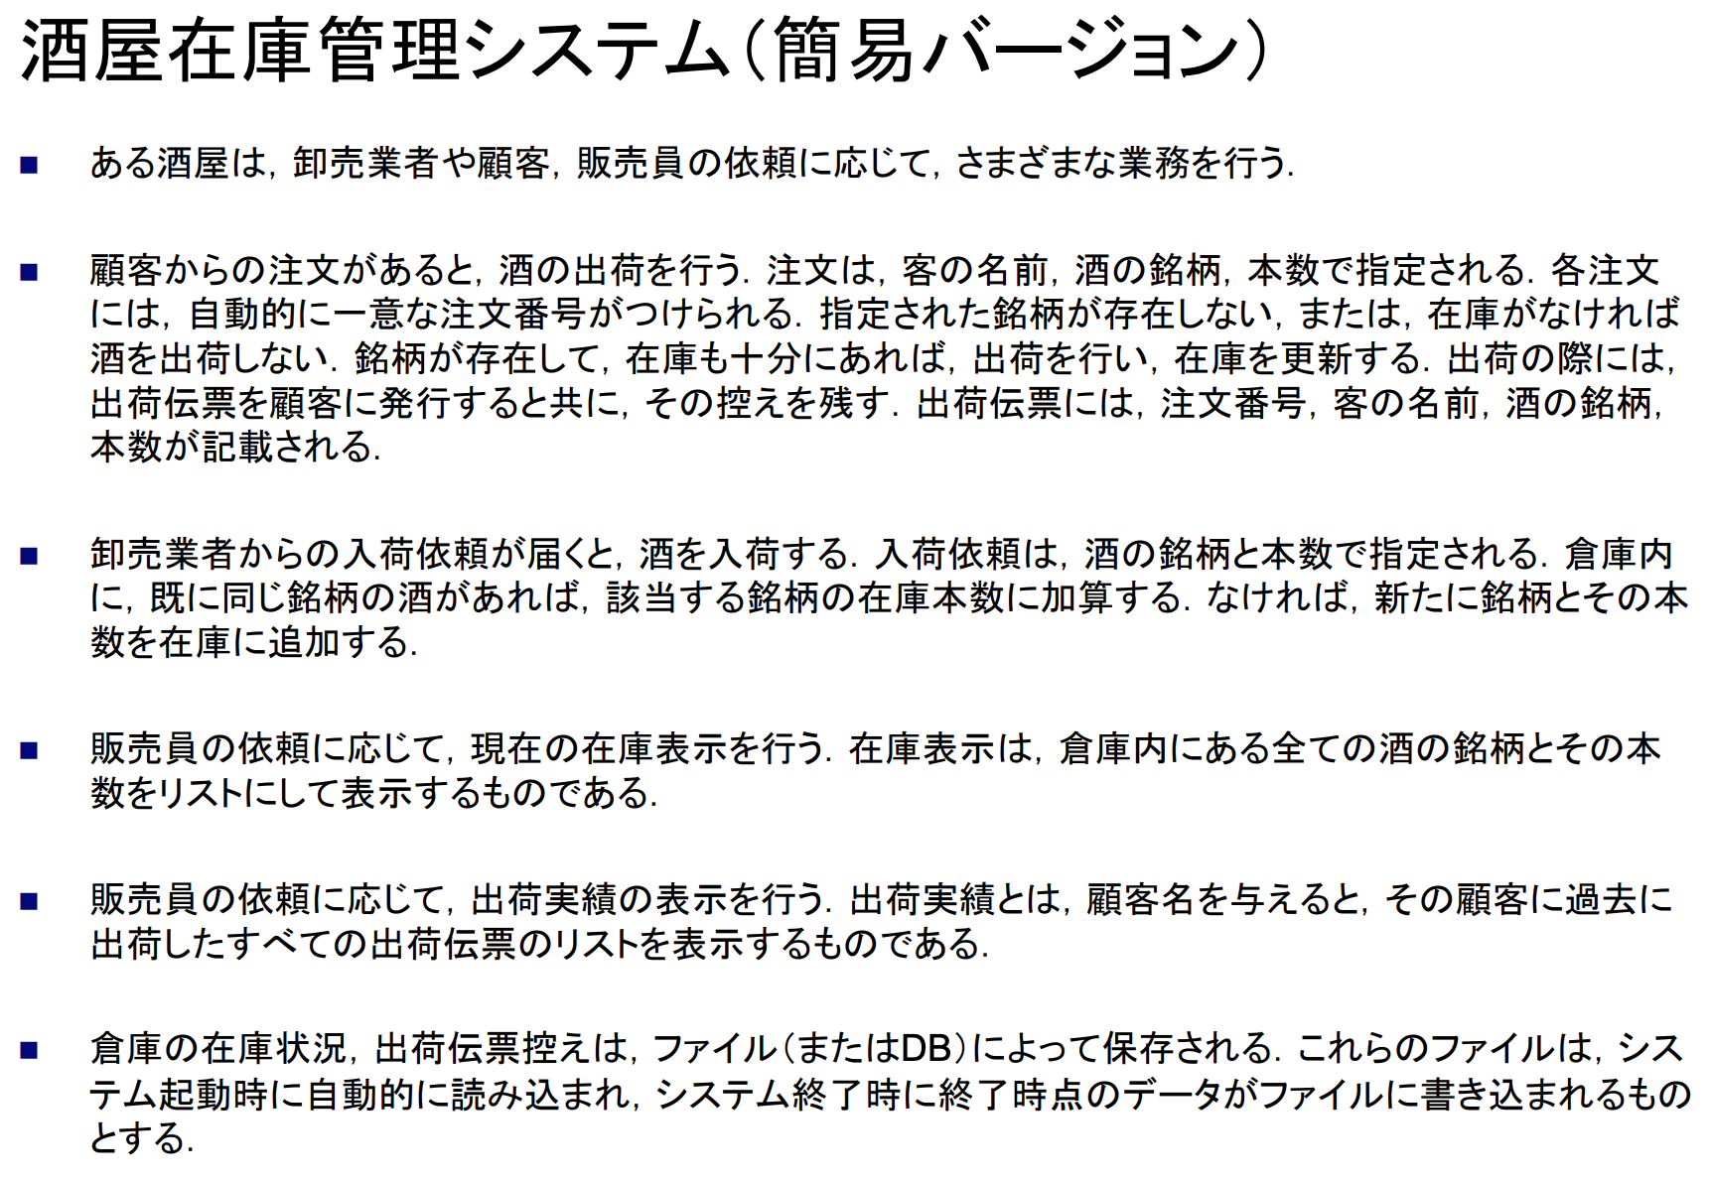

**3. 要求定義**

2.の酒屋在庫管理システムを実現する「酒屋在庫管理プログラム」の要求を分析し定義する．

酒屋在庫管理システムプログラムは，主に以下の6つの要求をすべて満たすプログラムとする．

3.1 酒を出荷

[send1:]顧客からの注文を受ける

[send1.1:]客の名前

[send1.2:]酒の銘柄

[send1.3:]本数

[send2:]注文番号をつける

[send2.1:]在庫があるかどうか確認する

[send2.2:]在庫がある場合

[send2.2.1:]出荷を行う

[send2.2.2:]在庫を更新する

[send2.2.3:]出荷伝票を発行する

[send2.2.3.1:]注文番号

[send2.2.3.2:]客の名前

[send2.2.3.3:]酒の銘柄

[send2.2.3.4:]本数

[send2.2.4:]出荷伝票の控えを保存する

[send2.3:]在庫のない場合

[send2.3.1:]「在庫不足」を表示し謝罪する

3.2 酒を入荷

[arrive1:]卸売業者からの入荷以来が届く

[arrive1.1:]酒の銘柄

[arrive1.2:]本数

[arrive2:]同じ銘柄の酒がある場合

[arrive2.1:]該当する銘柄の在庫本数に加算する

[arrive3:]ない場合

[arrive3.1:]新たに銘柄と本数を在庫に追加する

3.3 在庫表示

[display_stock1:]販売員からの依頼を受ける

[display_stock2:]倉庫内にある全ての酒の銘柄とその本数をリストにして表示する

3.4出荷実績の表示

[display_shipment]顧客名を与える

指定の顧客に過去に出荷した全ての出荷伝票のリストを表示する

3.5 システムを起動

[start_system:]ファイルからデータを読み込む

3.6 システムを終了

[finish_system:]ファイルに在庫状況と出荷伝票を保存する

**4. 非機能要求**

[LANGUAGE:]Javaで実装すること

[PLATFORM:]UNIXシステム上で稼働すること

**2. 分析ドキュメント**

**ユースケース図**

**ユースケース図ドキュメント**

**酒の出荷**

概要

* 顧客が注文を行い、酒が出荷される

事前条件

システムが起動済みである

メインイベントフロー

1. 顧客が「酒の注文」を選択する
2. システムが「客の名前、酒の銘柄、本数」を入力する画面を表示する
3. 顧客が注文内容を入力する
4. システムが、注文内容を読み込み、注文に一意な注文番号をつける
5. システムが、指定された銘柄が存在し、かつ在庫が注文の本数より多いかを確認する

在庫がない場合 -> サブイベントフロー Aへ

6. システムが、在庫を更新する

7. システムが、「注文番号、客の名前、酒の銘柄、本数」を書いた出荷伝票を作成する

8. システムが、出荷伝票を顧客に発行する

9. メインメニューに戻る

サブイベントフロー　A

A.1 在庫が無い旨を顧客に通達する

→メインフロー9に戻る

事後条件

* 画面にメインメニューが表示されている

**酒の入荷**

概要

- 卸売業者が入荷依頼を出し、酒が入荷される

事前条件

システムが起動し、メインメニュー画面が表示されている

イベントフロー

1. 卸売業者が「酒の入荷」を選択する
2. システムが「酒の銘柄、本数」を入力する画面を表示する
3. 卸売業者が、入力を行う
4. システムが、入力を読み込む
5. システムが、倉庫内に同じ銘柄の酒があるかを確認する

ある場合 -> 6.A

ない場合 -> 6.B

6.A システムが、該当する銘柄の在庫本数を、入荷依頼の本数分加算する

6.B システムが、銘柄とその本数を在庫に追加する

7. メインメニューに戻る

事後条件

画面にメインメニューが表示されている

**在庫の表示**

概要

* 販売員の依頼に即して、在庫表示を行う。

事前条件

* システムが起動済みである

イベントフロー

1. 販売員は在庫の表示の依頼を行う
2. システムは在庫中の全ての酒の銘柄とその本数をリストにして表示する

事後条件

* 画面に在庫のリストが表示されている

**出荷実績の表示**

概要

* 販売員の依頼に応じて、出荷実績の表示を行う

事前条件

* システムが起動済みである

イベントフロー

1. 販売員は顧客名を指定し、出荷実績の表示を要求する
2. システムはその顧客名に紐づく全ての出荷伝票のリストを表示する

事後条件

* 画面に出荷伝票のリストが表示されている。

**システムの終了**

概要

* データをファイルに書き込みシステムを終了する

事前条件

* システムが起動されている

イベントフロー

1. ユーザはシステム終了を選択する
2. システムは終了時点のデータ(在庫状況と出荷伝票)をファイルに書き込む
3. システムを終了する

事後条件

* システムが終了している